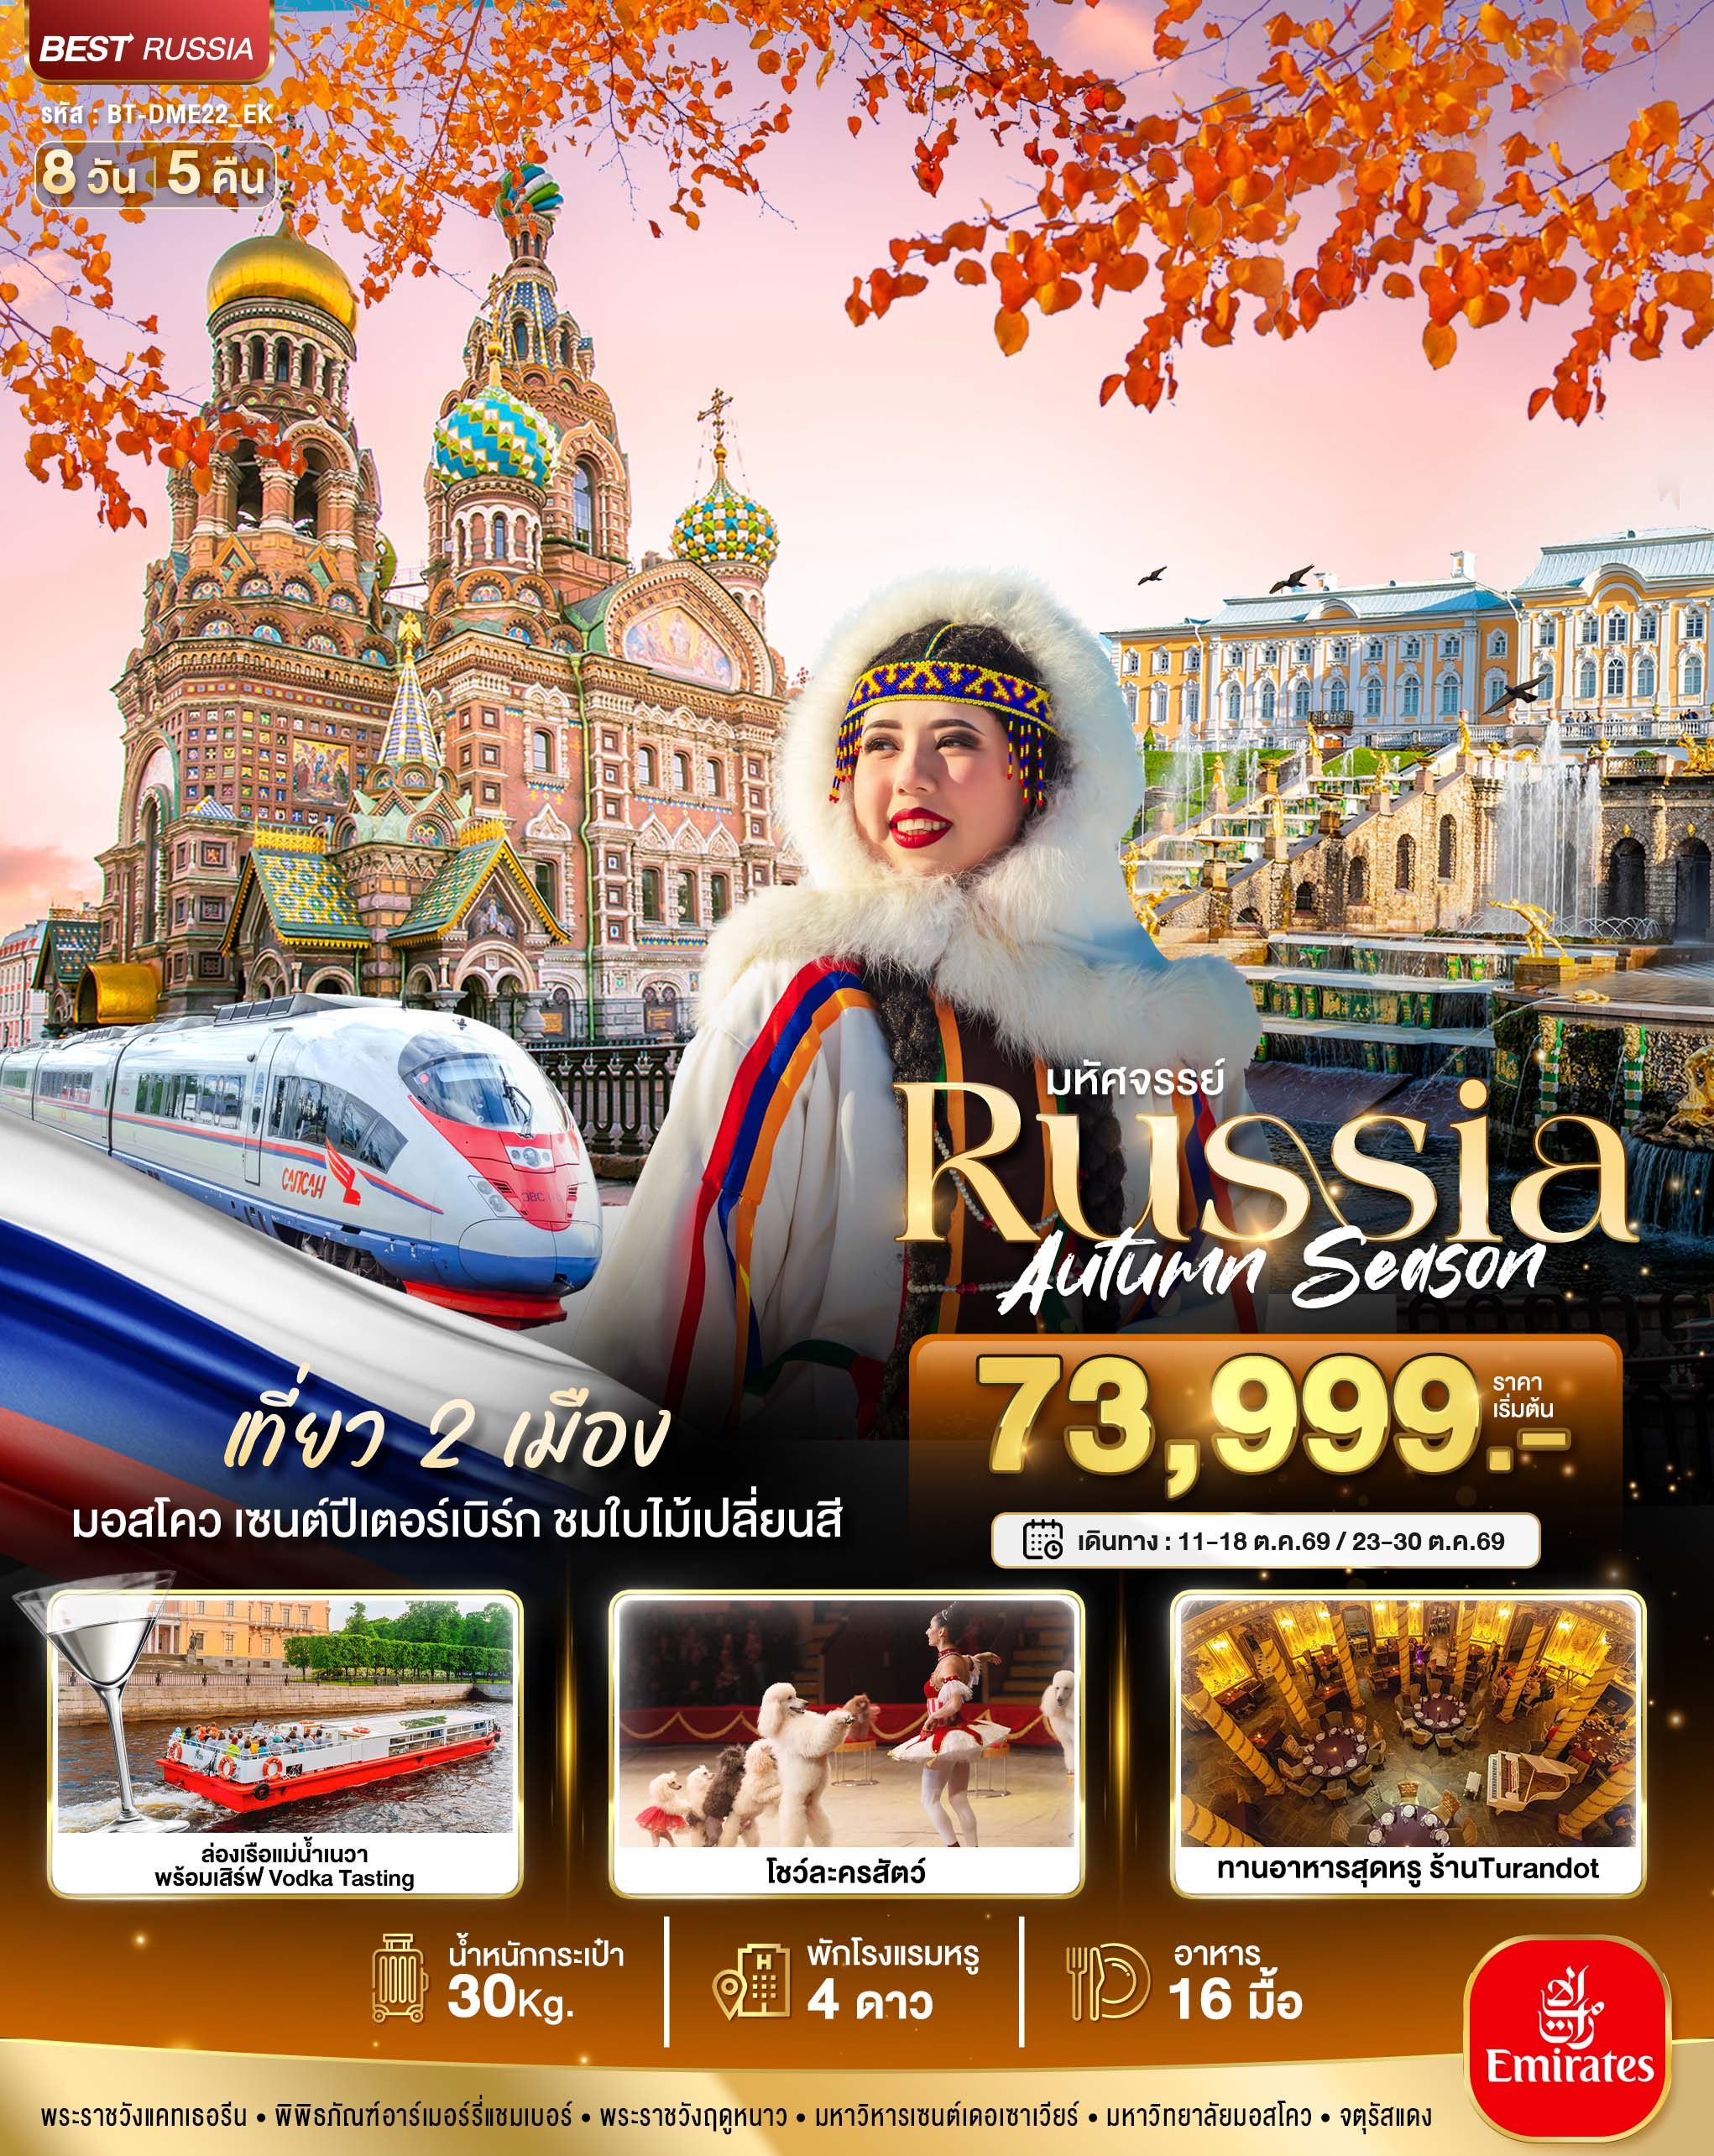
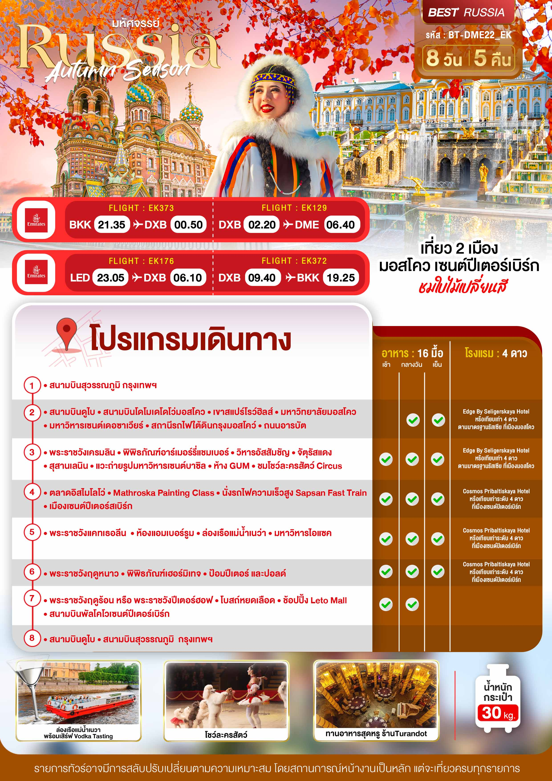

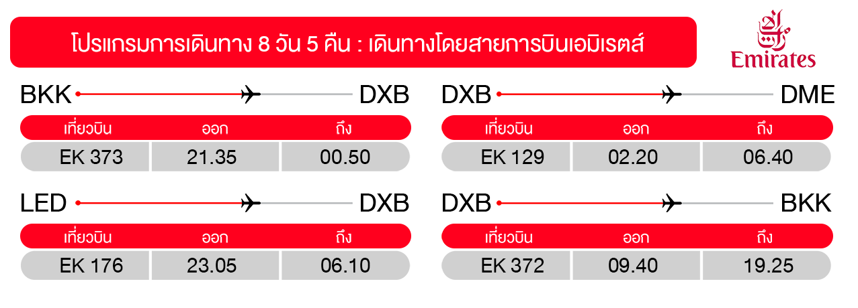
วันแรก สนามบินสุวรรณภูมิ กรุงเทพฯ

18.30 น. พร้อมกันที่ สนามบินสุวรรณภูมิ ชั้น 4 ประตู 8 เคาน์เตอร์ T สายการบิน Emirates Airways (EK) โดยมีเจ้าหน้าที่อำนวยความสะดวกแก่ทุกท่าน

21.35 น. ออกเดินทางสู่ ท่าอากาศยานนานาชาติดูไบ โดยสายการบินเอมิเรตต์ เที่ยวบินที่ EK 373

(บริการอาหารและเครื่องดื่มบนเครื่อง)

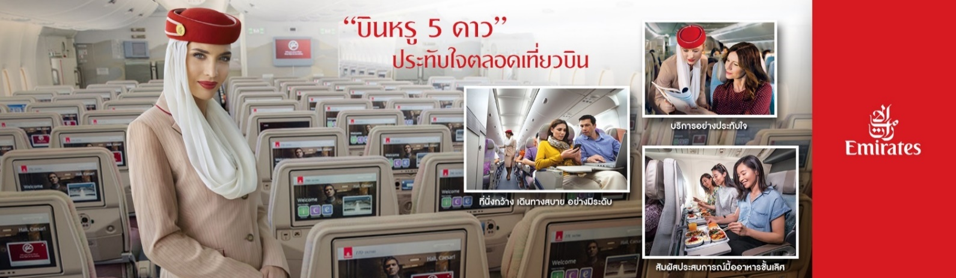
วันที่สอง สนามบินดูไบ • สนามบินโดโมเดโดโว่มอสโคว • เขาสแปร์โรว์ฮิลส์ • มหาวิทยาลัยมอสโคว • มหาวิหารเซนต์เดอซาเวียร์ • สถานีรถไฟใต้ดินกรุงมอสโคว • ถนนอารบัต
(-/กลางวัน/เย็น)

00.50 น. เดินทางถึง ท่าอากาศยานนานาชาติดูไบ ***เพื่อเปลี่ยนเครื่อง***
02.20 น. ออกเดินทางสู่ประเทศรัสเซีย เมืองมอสโคว โดยสายการบินเอมิเรตส์ เที่ยวบินที่ EK 129
(บริการอาหารและเครื่องดื่มบนเครื่อง)
06.40 น. เดินทางถึง ท่าอากาศยานโดโมเดโดโว่ เมืองมอสโคว ประเทศรัสเซีย ผ่านพิธีตรวจคนเข้าเมืองและศุลกากร (เวลาท้องถิ่นช้ากว่าประเทศไทยประมาณ 4 ชั่วโมง)
นำท่านเดินทางสู่ กรุงมอสโคว เมืองหลวงของรัสเซีย ครองอันดับเมืองที่ใหญ่ที่สุดของยุโรป
จากนั้น ชมยอดเขาสแปร์โรว์ฮิลส์ (Sparrow Hills) เป็นจุดชมทัศนียภาพของกรุงมอสโคว ปัจจุบันพื้นที่ดังกล่าวเป็นที่ตั้งของมหาวิทยาลัยมอสโคว ซึ่งเป็นมหาวิทยาลัยที่เก่าแก่ที่สุดและใหญ่ที่สุดในรัสเซีย
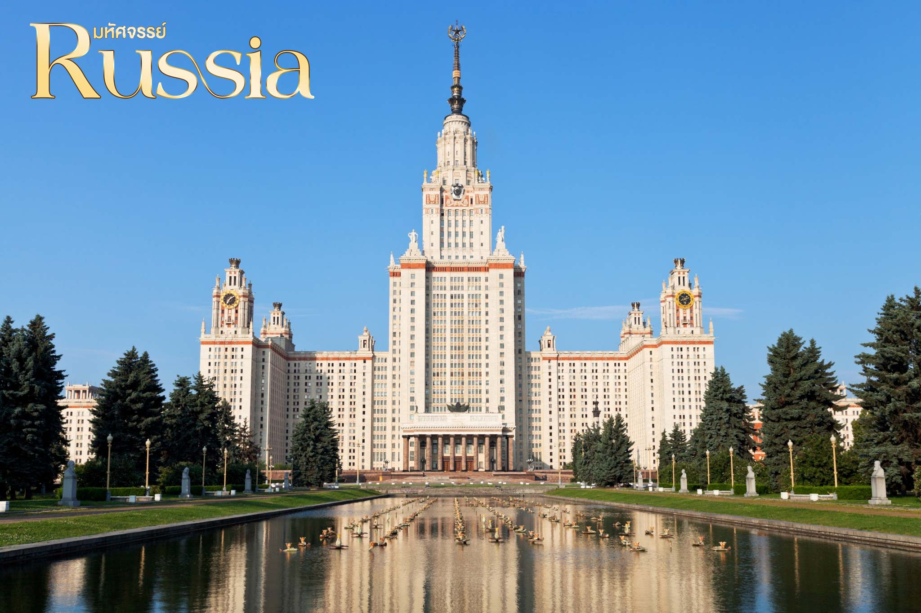
จากนั้น นำท่านชม มหาวิหารเซนต์เดอซาเวียร์ หรือ มหาวิหารโดมทอง (St. Saviour Cathedral) บริเวณด้านนอก เป็นวิหารที่ใหญ่ที่สุดในรัสเซียและสูงที่สุดในโลก โดยมหาวิหารเซนต์เดอะซาเวียร์ใช้เวลาก่อสร้างนานถึง 45 ปี เคยสั่งให้ทุบทำลายมหาวิหารแห่งนี้ จนกระทั่งได้มีการบูรณะขึ้นมาอีกครั้งหนึ่งด้วยเงินบริจาคและความศรัทธาของผู้คน มหาวิหารโดมทองแห่งนี้จึงกลายเป็นสถานที่ศักดิ์สิทธิ์ในการประกอบพิธีกรรมที่สำคัญระดับชาติทางคริสตศาสนา
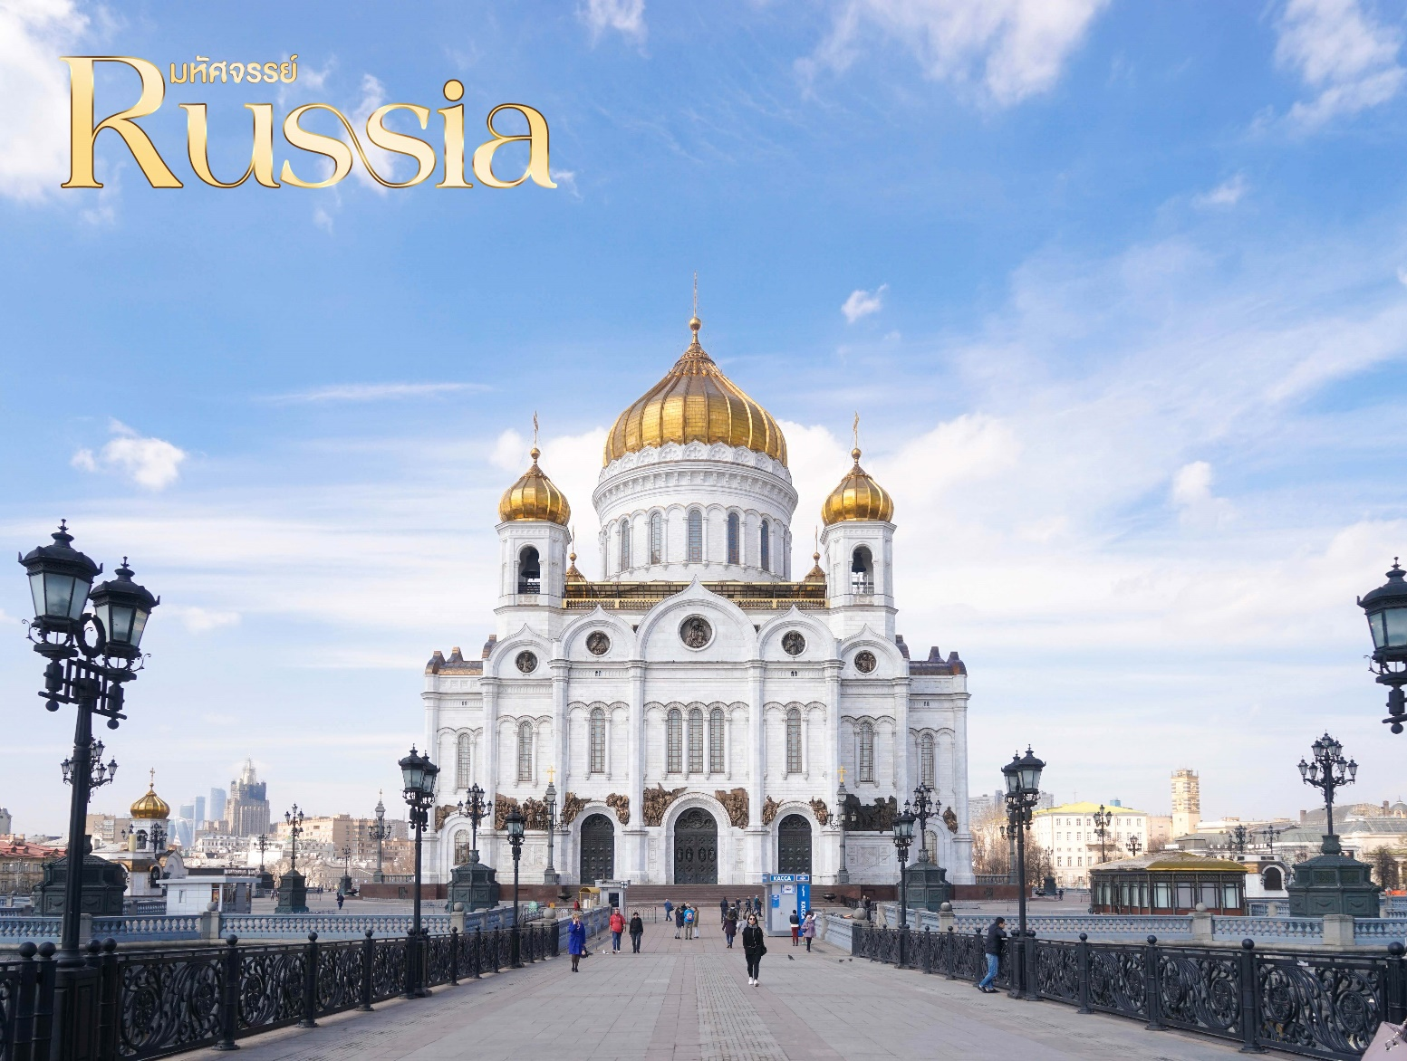
เที่ยง บริการอาหารกลางวัน ณ ร้านอาหาร
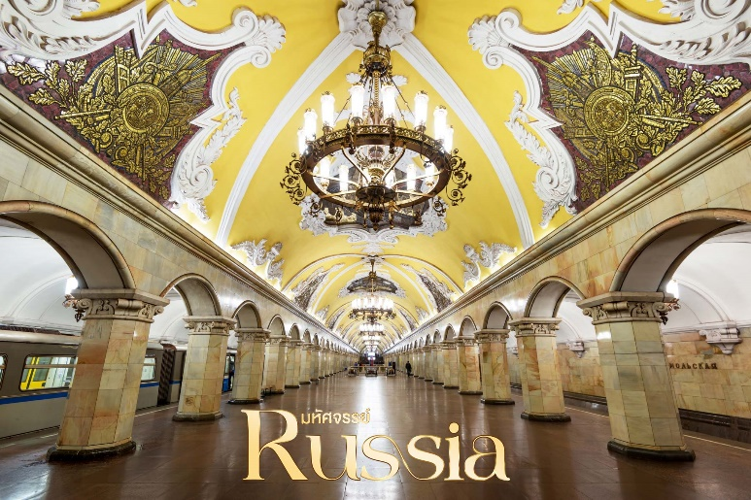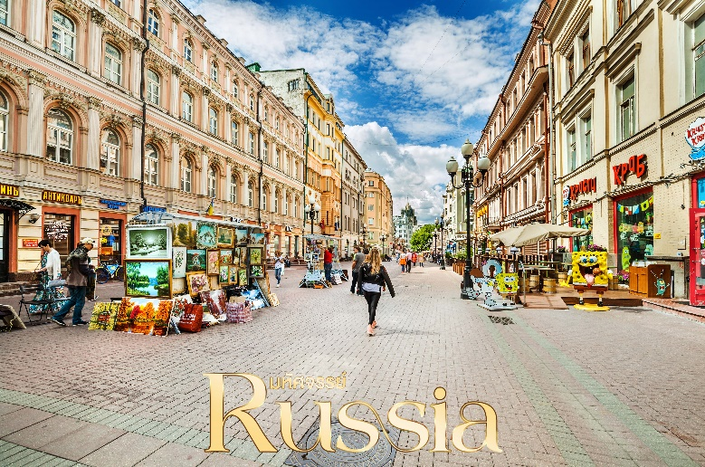
เดินทางสู่ สถานีรถไฟใต้ดินกรุงมอสโคว (Moscow Metro) ชมความอลังการตื่นตาตื่นใจกับการผสมผสานระหว่างเทคโนโลยีกับสถาปัตยกรรมหลากหลายรูปแบบ เช่น การประดับด้วยกระจกสี เป็นต้น เดินทางต่อไปยัง ถนนอารบัต (Arbat Street) อยู่ในใจกลางของแหล่งประวัติศาสตร์ และถือว่าเป็นหนึ่งในย่านโบราณที่สุดของมอสโคว ที่เต็มไปด้วยร้านอาหาร ร้านขายของที่ระลึก ร้านคาเฟ่ต่างๆ
ค่ำ บริการอาหารค่ำ ณ ร้านอาหาร
ที่พัก Edge By Seligerskaya Hotel หรือเทียบเท่า 4 ดาวตามมาตรฐานรัสเซีย ที่เมืองมอสโคว
(โรงแรมที่ระบุในรายการทัวร์เป็นเพียงโรงแรมที่นำเสนอเบื้องต้นเท่านั้น ซึ่งอาจมีการเปลี่ยนแปลงแต่โรงแรมที่เข้าพักจะเป็นโรงแรมระดับเทียบเท่ากัน)
วันที่สาม พระราชวังเครมลิน • พิพิธภัณฑ์อาร์เมอร์รี่แชมเบอร์ • วิหารอัสสัมชัญ • จัตุรัสแดง • สุสานเลนิน • แวะถ่ายรูปมหาวิหารเซนต์บาซิล • ห้าง GUM • ชมโชว์ละครสัตว์ Circus (เช้า/กลางวัน/เย็น)

เช้า บริการอาหารเช้า ณ ห้องอาหารของโรงแรม
จากนั้น นำท่านชมพระราชวังเครมลิน สัญลักษณ์ของอดีตสหภาพโซเวียต อันเป็นจุดกำเนิดของประวัติศาสตร์รัสเซียที่มีมายาวนาน ที่นี่เปรียบเสมือนหัวใจของกรุงมอสโคว ชาวรัสเซียเชื่อว่าที่นี่เป็นที่สถิตของพระเจ้าปัจจุบันเป็นพิพิธภัณฑ์สำหรับการจัดประชุมของรัฐบาล และรับรองแขกระดับประเทศ
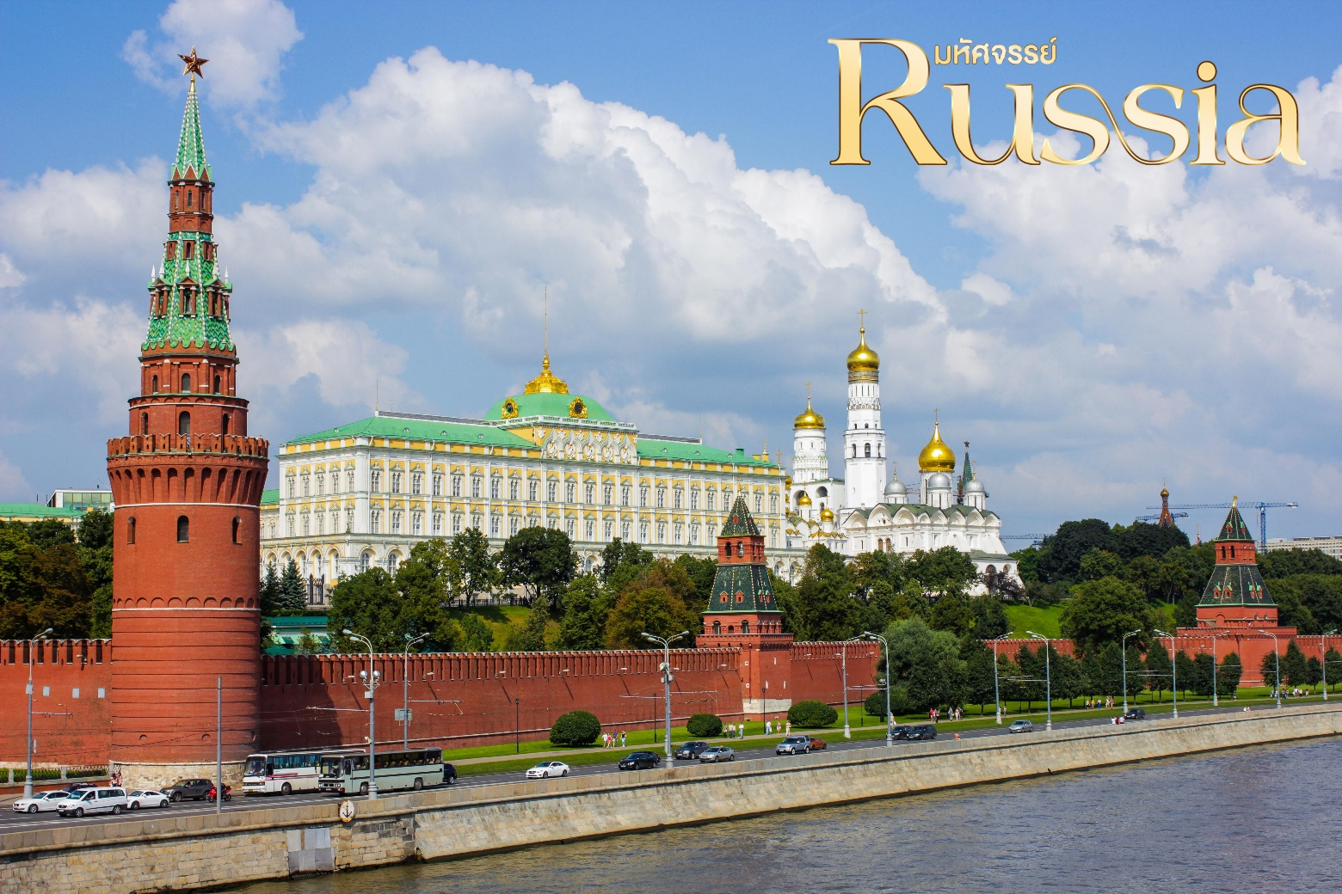

นำท่าน ชมพิพิธภัณฑ์อาร์เมอร์รี่แชมเบอร์ ตั้งอยู่อยู่ในเขตพระราชวังเครมลิน สิ่งที่ไม่ควรพลาดชม ได้แก่ มงกุฎทองคำของราชวงศ์โมโนมาคจักรพรรดิคอนสแตนติน โมโนมาคได้พระราชทานมงกุฎนี้ให้กับเจ้าชายวลาดิมีร์โมโนมาค เมื่อราว 700 ปีเศษ มาแล้ว ทำจากทองคำประดับด้วยขนเสือเซเบิล (Sable) และอัญมณีล้ำค่าต่างๆมากมาย ชมโบสถ์อัสสัมชัญ เป็นวิหารหลวงเก่าแก่ ที่ถือว่าสำคัญที่สุดในเครมลิน ชมระฆังพระเจ้าซาร์The Tsar Bellและปืนใหญ่พระเจ้าซาร์ เป็นตัวอย่างผลงานศิลปะชิ้นโตอันเลื่องชื่อ

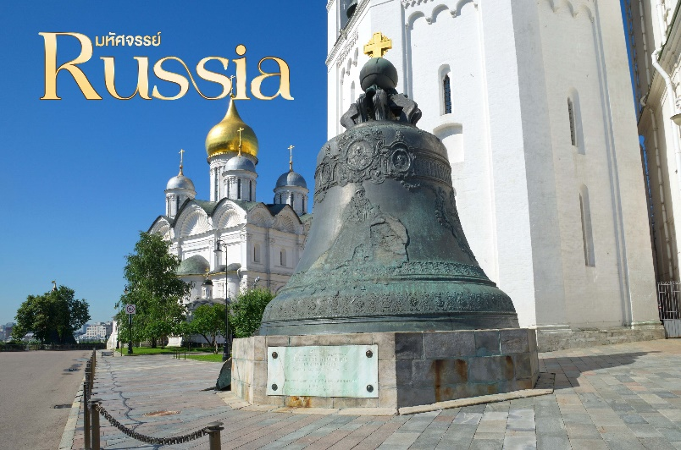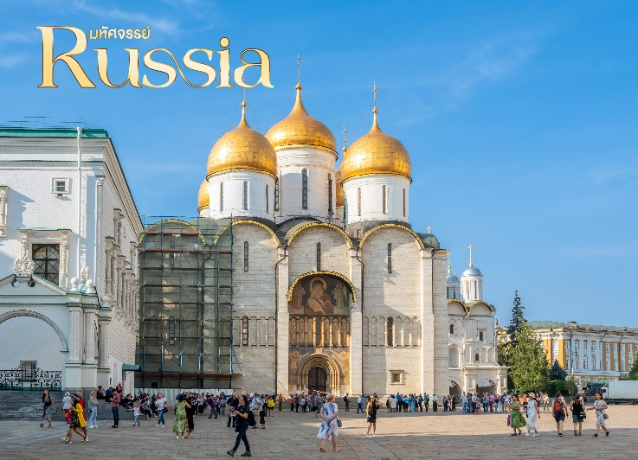

จากนั้น นำชมจัตุรัสแดง(Red Square) สถานที่กลางแจ้งสำคัญใจกลางเมืองมอสโคว สร้างในสมัยคริสศตวรรษที่ 17 ที่เป็นศูนย์รวมเหตุการณ์สำคัญต่าง ๆ เช่น งานเทศกาลเฉลิมฉลอง หรือการประท้วงตั้งแต่อดีตจนถึงปัจจุบันและยังถือได้ว่าเป็นจัตุรัสที่มีความสวยงามมากที่สุดในโลก และบริเวณโดยรอบ ยังประกอบไปด้วยสถานที่สำคัญของประเทศมากมาย จากนั้น นำชม สุสานเลนิน (Lenin Mausoleum) บริเวณด้านนอก หรือที่รู้จักกันคือ หลุมศพเลนิน ตั้งอยู่จัตุรัสแดงกลางกรุงมอสโคว เป็นสุสานที่เก็บร่างของ “วลาดิมีร์ เลนิน” ซึ่งเป็นอตีดผู้นำของสหภาพโซเวียต

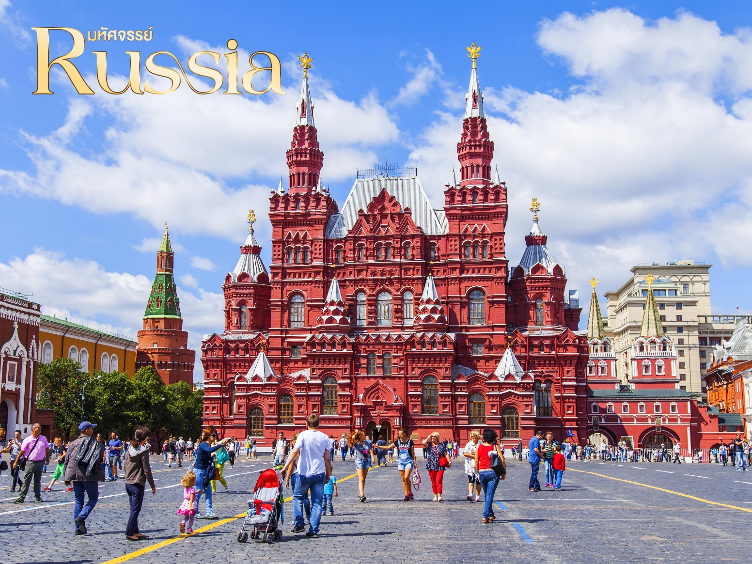
เที่ยง บริการอาหารกลางวัน ณ ร้านอาหาร
นำท่านชม มหาวิหารเซนต์ บาซิล (Saint Basil’s Catherdral) บริเวณด้านนอก เป็นสถานที่ที่ซึ่งถูกยอมรับว่าสวยงามที่สุดในเมืองมอสโคว จนได้รับการขนานนามว่า “โบสถ์ลูกกวาด” สร้างขึ้นด้วยศิลปะรัสเซียโบราณ ประกอบด้วยยอดโดม 9 ยอดสีสันสวยงาม โดยสถาปนิก ปอสนิก ยาคอฟเลฟ ในสมัยพระเจ้าอีวานที่ 4 จอมโหด เพื่อเป็นอนุสรณ์สถานในการรบชนะเหนือกองทัพมองโกลที่เมืองคาซาน และด้วยความสวยสดงดงาม วิจิตรบรรจงของวิหาร จึงทำให้เป็นที่พอพระทัยของพระเจ้าอีวานที่ 4 เป็นอย่างมาก จึงมีคำสั่งให้ปูนบำเหน็จแก่สถาปนิก ด้วยการควักลูกตาทั้งสองข้างทิ้งเสีย เพื่อไม่ให้สถาปนิคผู้นี้สามารถสร้างสิ่งสวยงามกว่านี้ได้อีก การกระทำของพระองค์ในครั้งนั้น ส่งผลให้ทุกคนขนานนามว่า “พระเจ้าอีวานจอมโหด” (Ivan the terrible)
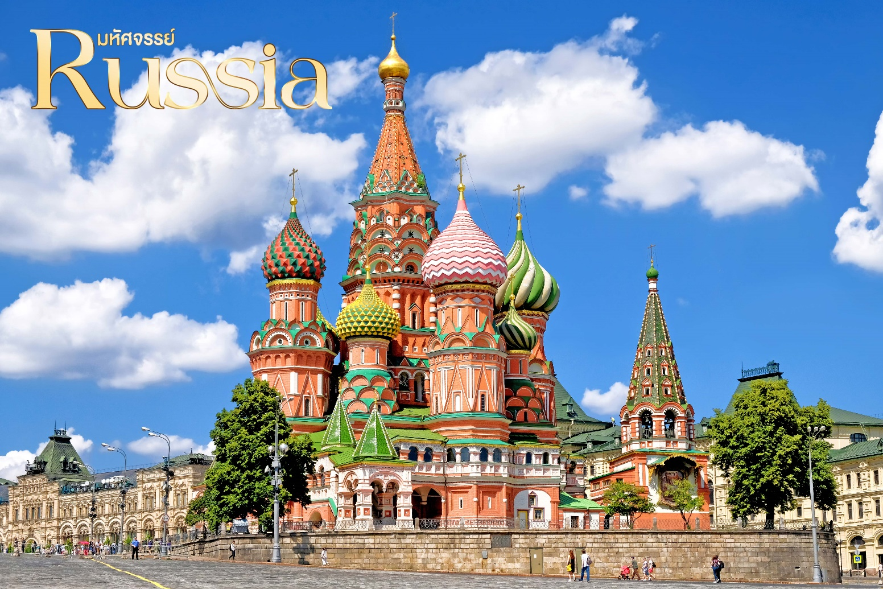
จากนั้น นำท่านช้อปปิ้งที่ ห้างสรรพสินค้ากุม (GUM Department store) สถาปัตยกรรมที่เก่าแก่ของเมืองมอสโคว สร้างในปี ค.ศ.1895 ปัจจุบันเป็นห้างสรรพสินค้าชั้นนำจำหน่ายสินค้าแบรนด์เนม เสื้อผ้า เครื่องสำอาง น้ำหอม แบรนด์ดังที่มีชื่อเสียงที่เป็นรุ่นล่าสุด
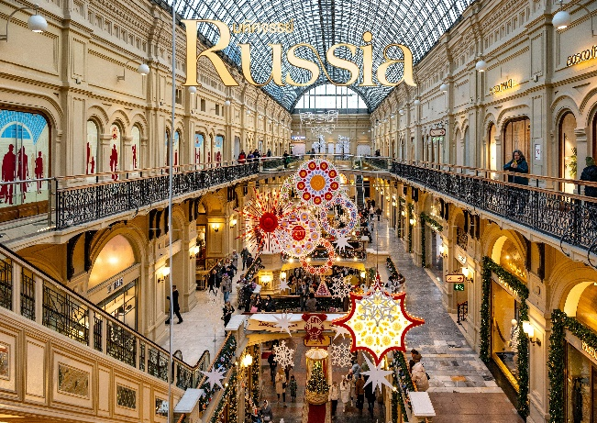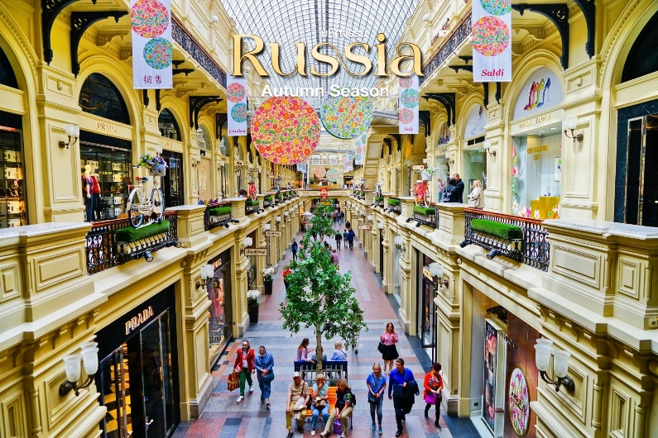
จากนั้น ชมความน่ารักของบรรดาสัตว์แสนรู้ และตื่นตากับการแสดงกายกรรม มายากล ของ ละครสัตว์ Circus Show โดยนักแสดงมืออาชีพ พร้อมกับเหล่าสัตว์ที่ได้รับการฝึกฝนมาอย่างดี หลังจากจบการแสดง ท่านสามารถถ่ายภาพกับสัตว์แสนรู้เพื่อเป็นที่ระลึกได้อีกด้วย
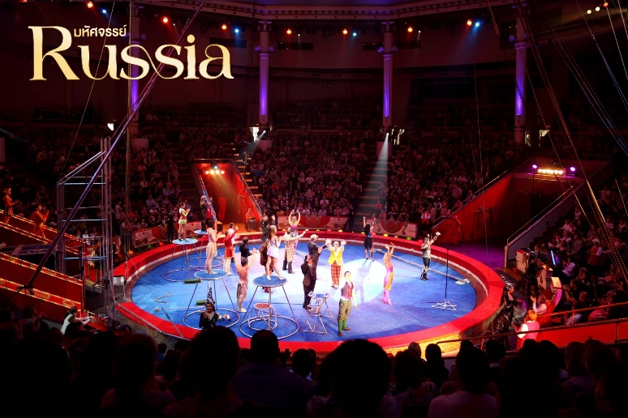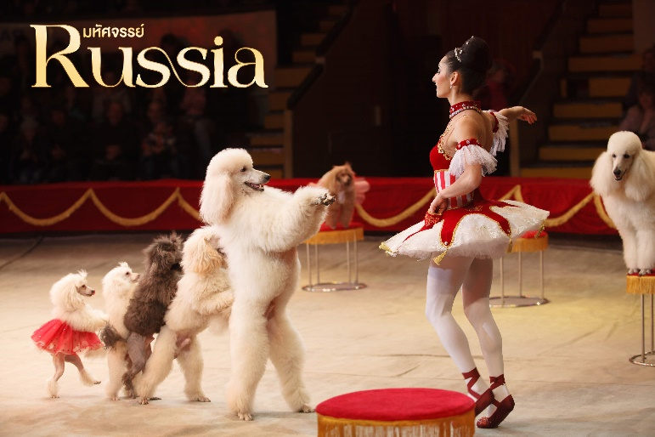
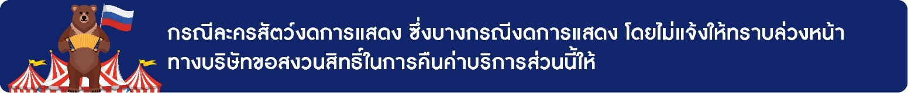
เย็น บริการอาหารเย็น ณ ร้านอาหาร
ที่พัก Edge By Seligerskaya Hotel หรือเทียบเท่า 4 ดาวตามมาตรฐานรัสเซีย ที่เมืองมอสโคว
(โรงแรมที่ระบุในรายการทัวร์เป็นเพียงโรงแรมที่นำเสนอเบื้องต้นเท่านั้น ซึ่งอาจมีการเปลี่ยนแปลงแต่โรงแรมที่เข้าพักจะเป็นโรงแรมระดับเทียบเท่ากัน)
วันที่สี่ ตลาดอิสไมโลโว่ • Mathroska Painting Class • นั่งรถไฟความเร็วสูง Sapsan Fast Train • เมืองเซนต์ปีเตอร์สเบิร์ค (เช้า/กลางวัน/เย็น)

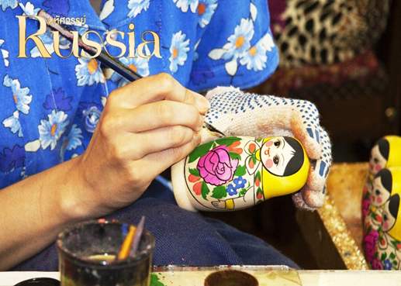
เช้า บริการอาหารเช้า ณ ห้องอาหารของโรงแรม
จากนั้น นำท่านสู่ตลาดอิสไมโลโว่ (Izmailovo Market) ตลาดสินค้าหัตถกรรมและของเก่าอันลือชื่อ เป็นศูนย์กลางทางการค้าของที่ระลึก และของเก่า ของสะสมขนาดใหญ่แห่งกรุงมอสโคว เรียกได้ว่า ราคาถูกที่สุด และยังมีให้เลือกหลากหลาย มีคุณภาพและราคาดี อิสระแก่ท่านได้เดินเที่ยวชมและเลือกซื้อของที่ระลึก จากนั้น นำท่านร่วมกิจกรรม Mathroska Painting Class ให้ท่านได้แต่งแต้มทาสีตุ๊กตา Mathroska ออกแบบสีสันด้วยตัวของท่านเองตามอัธยาศัย
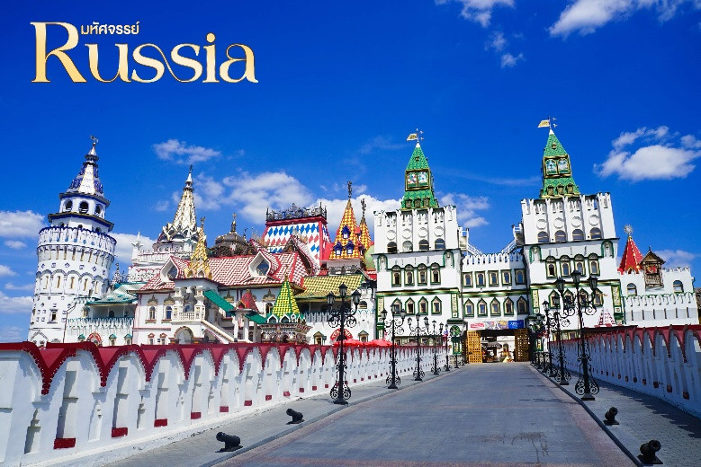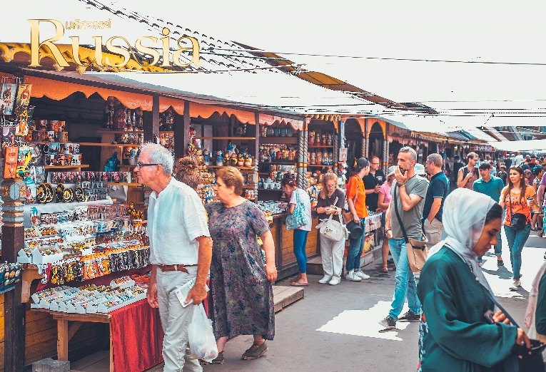
เที่ยง บริการอาหารกลางวัน ณ ร้านอาหาร
จากนั้น นำท่านเดินทางสู่ เมืองเซนต์ปีเตอร์เบิร์ก (Saint Petersburg) โดยรถไฟความเร็วสูง Sapsan Fast Train (ใช้เวลาเดินทางประมาณ 4 ชั่วโมง) **รอบของรถไฟ อาจปรับเปลี่ยนได้ตามความเหมาะสม**
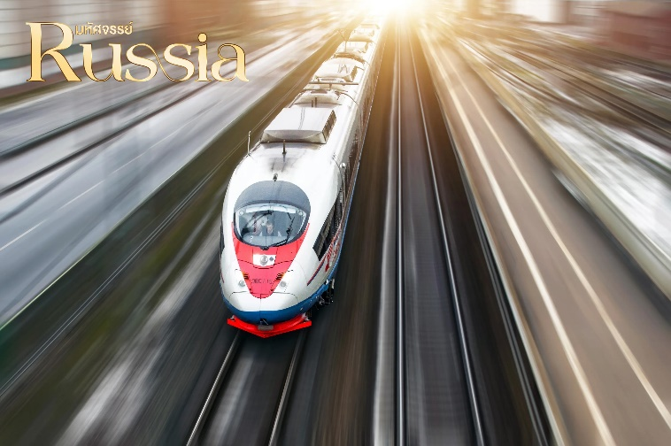
เดินทางถึง เมืองเซนต์ปิเตอร์เบิร์ก เมืองที่ได้รับสมญานามว่า “ราชินีแห่งยุโรปเหนือ” เพราะทัศนียภาพที่สวยงามของเมือง
เย็น บริการอาหารเย็น ณ ร้านอาหาร
ที่พัก Cosmos Pribaltiskaya Hotel หรือเทียบเท่าระดับ 4 ดาว ที่เมืองเซนต์ปิเตอร์เบิร์ก
(โรงแรมที่ระบุในรายการทัวร์เป็นเพียงโรงแรมที่นำเสนอเบื้องต้นเท่านั้น ซึ่งอาจมีการเปลี่ยนแปลงแต่โรงแรมที่เข้าพักจะเป็นโรงแรมระดับเทียบเท่ากัน)
วันที่ห้า พระราชวังแคทเธอลีน • ห้องแอมเบอร์รูม • ล่องเรือแม่น้ำเนว่า • มหาวิหารไอแซค (เช้า/กลางวัน/เย็น)

เช้า บริการอาหารเช้า ณ ห้องอาหารของโรงแรม
นำท่าน ชม พระราชวังแคทเธอรีน ที่สวยงามแห่งหนึ่งในรัสเซีย มีห้องต่างๆ ให้ชมนับร้อยแต่ทุกท่านต้องไม่พลาดชมห้องอำพัน (แอมเบอร์รูม) เป็นสุดยอดงานศิลป์ยุคศตวรรษที่18 อันประมาณค่ามิได้ที่ช่างเยอรมันสร้างให้แก่ปราสาทของกษัตริย์ฟรีดริชที่1 ห้องอำพันถูกสร้างขึ้นใหม่ในช่วง 20 ปีที่ผ่านมา
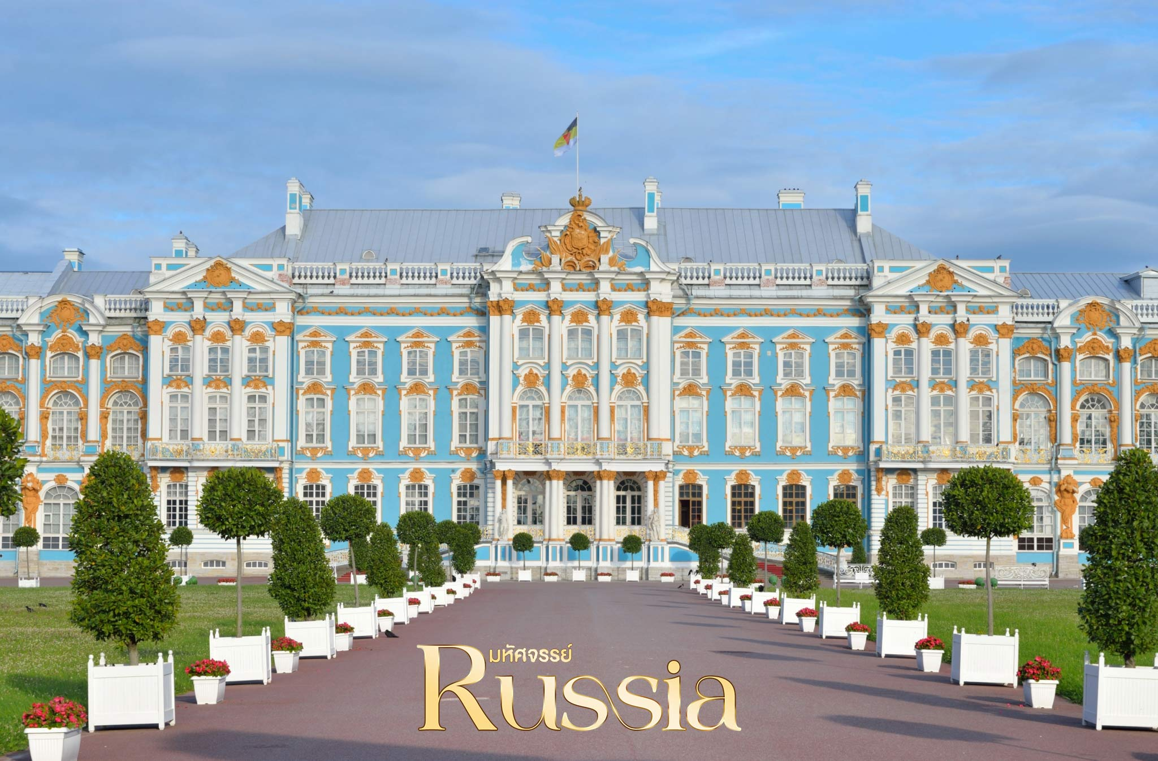
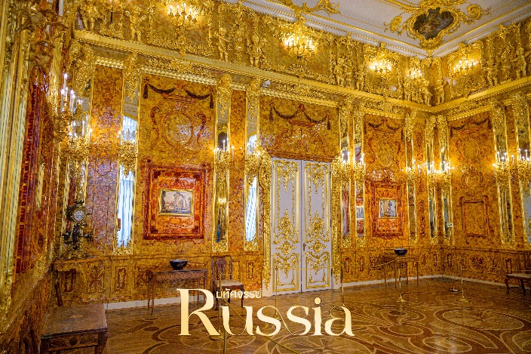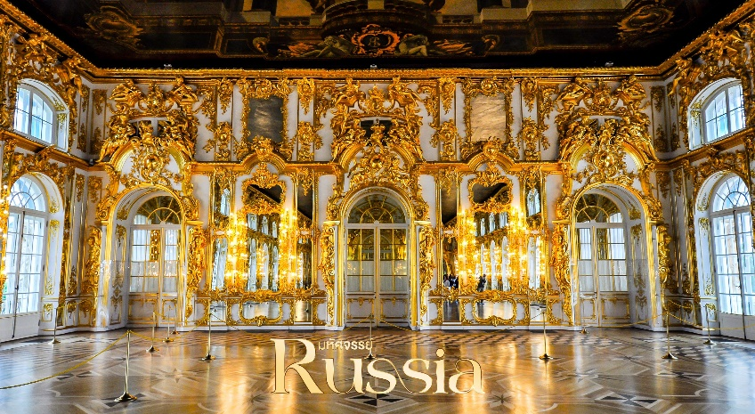
เที่ยง บริการอาหารกลางวัน ณ ร้านอาหาร
จากนั้น นำท่าน ล่องเรือแม่น้ำเนว่า (Neva River Cruise) (พิเศษ!! Vodka Tasting) พร้อมดื่มด่ำกับบรรยากาศของสองฟากฝั่งเป็นแม่น้ำในประเทศรัสเซียส่วนยุโรป ไหลออกจากทะเลสาบลาโดกาและไหลเข้าสู่อ่าวฟินแลนด์ในทะเลบอลติก มีความยาวค่อนข้างสั้น คือ 74 กิโลเมตร แต่เป็นแม่น้ำที่มีการไหลเป็นอันดับสามในยุโรป ผ่านเขตการปกครองของรัสเซีย 2 แห่ง คือ เลนินกราดโอบลาสต์และเซนต์ปีเตอร์เบิร์ก
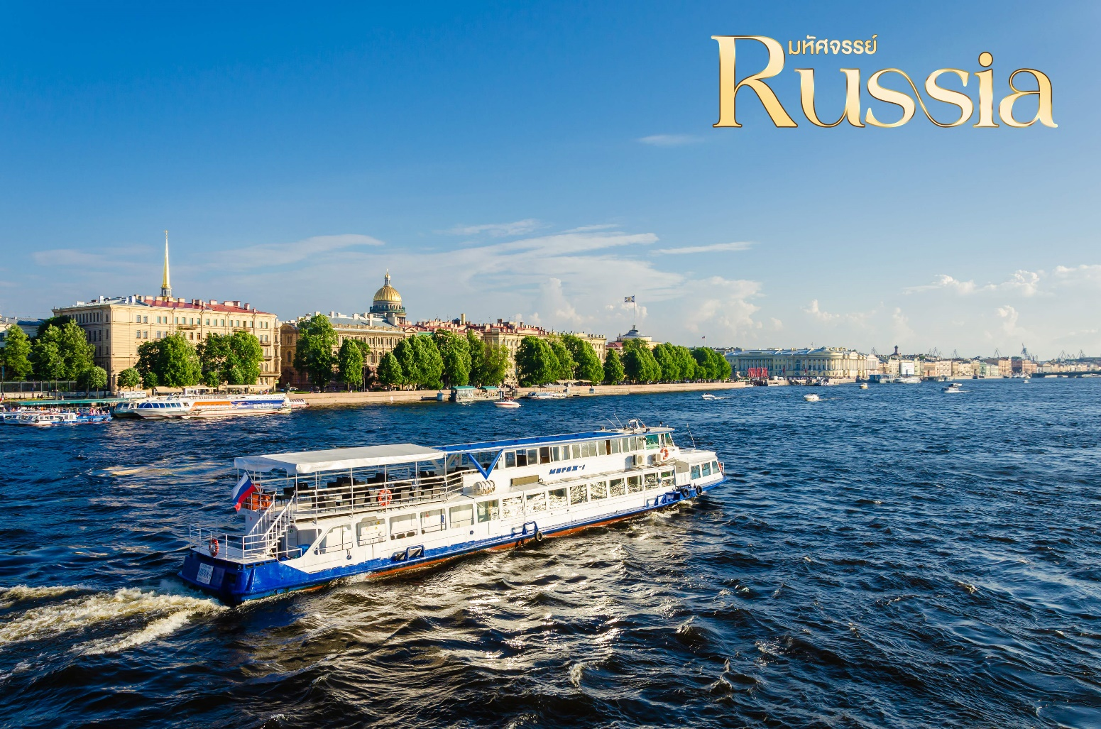
จากนั้น นำท่านสู่ มหาวิหารไอแซค (Saint Isaac’s Cathedral) วิหารที่ถือว่าได้รับการตกแต่งอลังการมากที่สุด ยอดโดมฉาบด้วยทองคำแท้ 100 กิโลกรัมและภายในใช้หินอ่อน และหินอื่น ๆ กว่า 43 ชนิด ออกแบบโดยสถาปนิกชาวฝรั่งเศส โดยใช้เวลาในการก่อสร้างนานถึง 40 ปี มีการออกแบบด้วยสถาปัตยกรรมแบบเรเนสซองส์ และบาโรก ตัววิหารใหญ่โต สีขาวบริสุทธิ ประดับด้วยประติมากรรมเหล็กอันงดงาม เป็นโบสถ์ออร์โทดอกซ์แห่งเดียวที่ประดับประดาตกแต่งด้วยกระจกสีอย่างวิจิตรบรรจง และยังเป็นสถานที่ศักดิ์สิทธิ์ ที่ชาวเมืองที่นี่ให้ความนับถือเป็นอย่างมาก
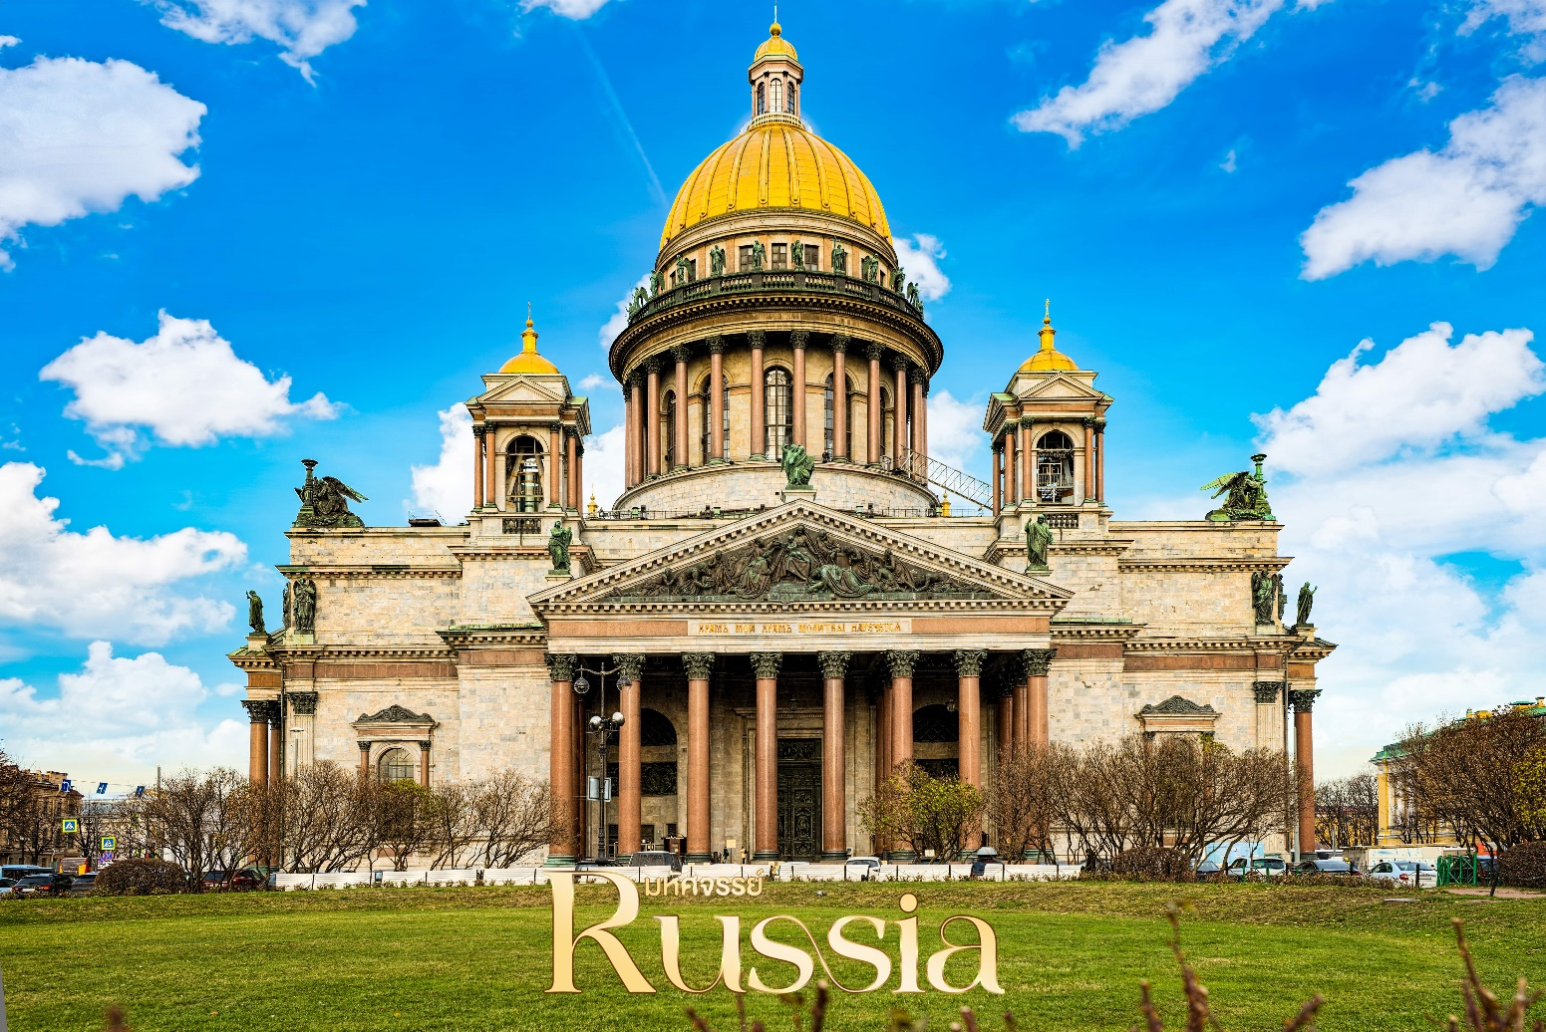
เย็น บริการอาหารเย็น ณ ร้านอาหาร
ที่พัก Cosmos Pribaltiskaya Hotel หรือเทียบเท่าระดับ 4 ดาว ที่เมืองเซนต์ปิเตอร์เบิร์ก
(โรงแรมที่ระบุในรายการทัวร์เป็นเพียงโรงแรมที่นำเสนอเบื้องต้นเท่านั้น ซึ่งอาจมีการเปลี่ยนแปลงแต่โรงแรมที่เข้าพักจะเป็นโรงแรมระดับเทียบเท่ากัน)
วันที่หก พระราชวังฤดูหนาว • พิพิธภัณฑ์เฮอร์มิเทจ • ป้อมปีเตอร์ และปอลด์
(เช้า/กลางวัน/เย็น)

เช้า บริการอาหารเช้า ณ ห้องอาหารของโรงแรม
จากนั้น เดินทางสู่ พระราชวังฤดูหนาว(Winter Palace) ที่ประกอบไปด้วยห้องต่างๆ ถึง 1,050 ห้อง สถานที่แห่งนี้เคยใช้เป็นที่รับรองการเสด็จเยือนประเทศรัสเซียของ พระบาทสมเด็จพระจุลจอมเกล้าเจ้าอยู่หัว รัชกาลที่ 5 ในการเจริญสัมพันธไมตรี อดีตเคยเป็นพระราชวังหลวงขแงราชวงศ์โรมานอฟ ระหว่างปี ค.ศ.1732 -1917 ตั้งอยู่ระหว่างท่าวัง กับ จัตุรัสพระราชวัง ภายนอกของพระราชวังใช้โทนสีเขียว และ ขาว ด้วยสถาปัตยกรรมบารอค ปัจจุบันบางส่วนของพระราชวังฤดูหนาวได้เปิดให้ประชาชนเข้าชม
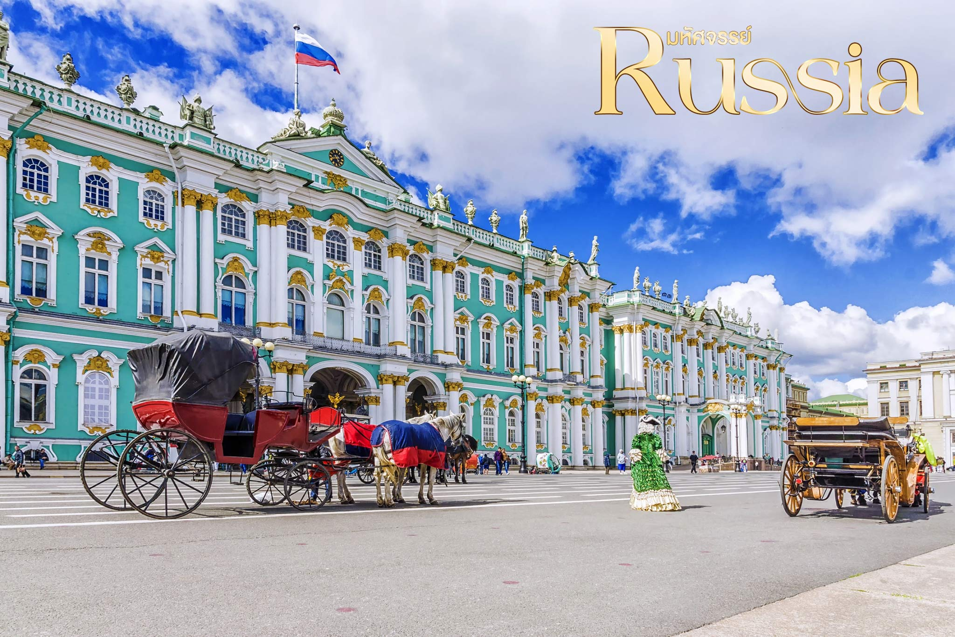
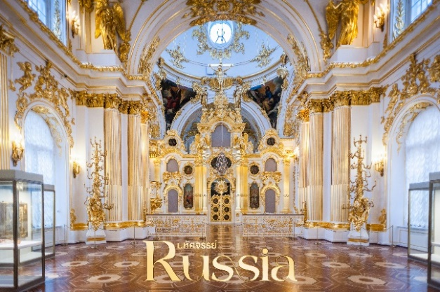
จากนั้น นำท่านชม พิพิธภัณฑ์เฮอร์มิเทจ(The State Hermitage Museum) ซึ่งเป็นสถานที่เก็บรวบรวมงานศิลปะล้ำค่าของโลกกว่า 8 ล้านชิ้น รวมทั้งภาพเขียนของจิตรกรเอกระดับโลก อย่างเช่น ลิโอนาโด ดาวินซี่,ปิกัสโซ่,แรมบรันด์,แวนโก๊ะ เป็นต้น จัดเป็นพิพิธภัณฑ์ที่ใหญ่ที่สุดของโลกแห่งหนึ่ง **ในบางช่วงพระราชวังอาจมีการปิดโดยมิได้แจ้งให้ทราบล่วงหน้า ดังนั้นหากวันที่เดินทางตรงกับช่วงวันปิดเข้าชม ทางบริษัทขอสงวนสิทธิ์ปรับเปลี่ยนโปรแกรมได้ตามความเหมาะสม โดยจะเปลี่ยนไปเข้าพระราชวังอื่นที่เปิดหรือสถานที่อื่นๆในช่วงเวลาดังกล่าว**
เที่ยง บริการอาหารกลางวัน ณ ร้านอาหาร
จากนั้น เดินทางสู่ ป้อมปีเตอร์ และปอลด์ (Peter and Paul Fortress) สิ่งแรกที่สร้างในเมืองเซนต์ปิเตอร์สเบิร์ก เป็นสิ่งก่อสร้างที่สูงที่สุดของเมือง ลักษณะเป็นรูปทรงหกเหลี่ยม เป็นศิลปะแบบบารอค ปัจจุบันด้านในเป็นพิพิธภัณฑ์ที่ใช้เป็นที่ฝังพระศพของพระเจ้าปีเตอร์มหาราช และพระบรมวงศานุวงศ์แห่งราชวงศ์โรมานอฟ
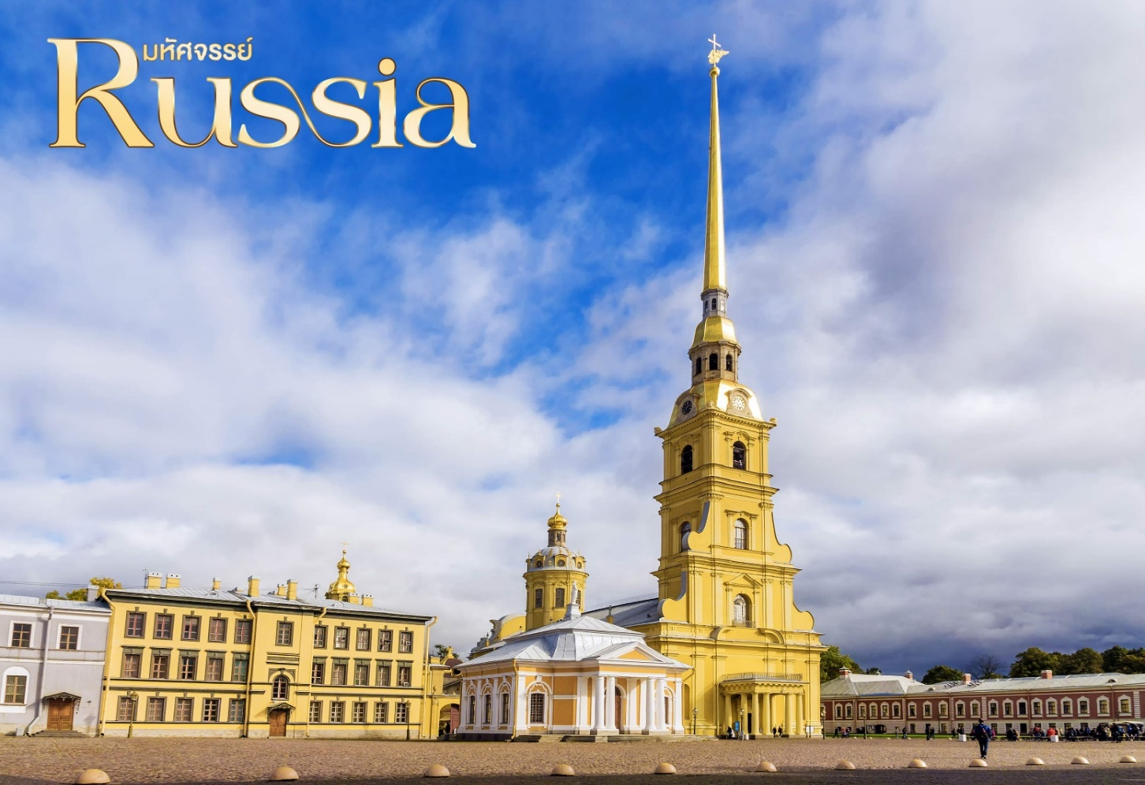
เย็น บริการอาหารเย็น ณ ร้านอาหาร
ที่พัก Cosmos Pribaltiskaya Hotel หรือเทียบเท่าระดับ 4 ดาว ที่เมืองเซนต์ปิเตอร์เบิร์ก
(โรงแรมที่ระบุในรายการทัวร์เป็นเพียงโรงแรมที่นำเสนอเบื้องต้นเท่านั้น ซึ่งอาจมีการเปลี่ยนแปลงแต่โรงแรมที่เข้าพักจะเป็นโรงแรมระดับเทียบเท่ากัน)
วันที่เจ็ด พระราชวังฤดูร้อน หรือ พระราชวังปีเตอร์ฮอฟ • โบสถ์หยดเลือด • ช้อปปิ้ง Leto Mall สนามบินพัลโคโวเซนต์ปีเตอร์เบิร์ก (เช้า/กลางวัน/-)

เช้า บริการอาหารเช้า ณ ห้องอาหารของโรงแรม
จากนั้น เดินทางสู่ พระราชวังฤดูร้อน หรือ พระราชวังปีเตอร์ฮอฟ (Peterhof Palace) พระราชวังที่สวยงาม ที่สร้างขึ้นในสมัยพระเจ้าปีเตอร์มหาราช ออกแบบความงามในสไตล์ผสมเรอเนสซองส์ “บารอค”และคลาสสิก วางโครงสร้างงานยาวถึง 10 ปี บรรจงสร้างพระราชวังอย่างประณีตเน้นการตกแต่งภายในที่เลือกจะใช้ โคมไฟระย้า งานไม้แกะสลักและภาพวาดสีน้ำมันเป็นหลักด้านนอกจะเป็นหน้าที่ของ เลอ บรอง เขาถูกพระเจ้าปีเตอร์เชิญมาสร้างลานน้ำพุ โดยเฉพาะ ลานน้ำพุแห่งนี้ถือเป็นจุดหลักของปราสาทแห่งนี้ก็ว่าได้ ด้วยความยิ่งใหญ่ตระการตาและแสงของพระอาทิตย์กระทบผิวน้ำ และขอบอ่างสีทองมัน รวมถึงบรรยากาศร่มรื่นของต้นไม้นานาพันธุ์จึงทำให้เกิดภาพที่สวยงามราวกับดินแดนในเทพนิยาย
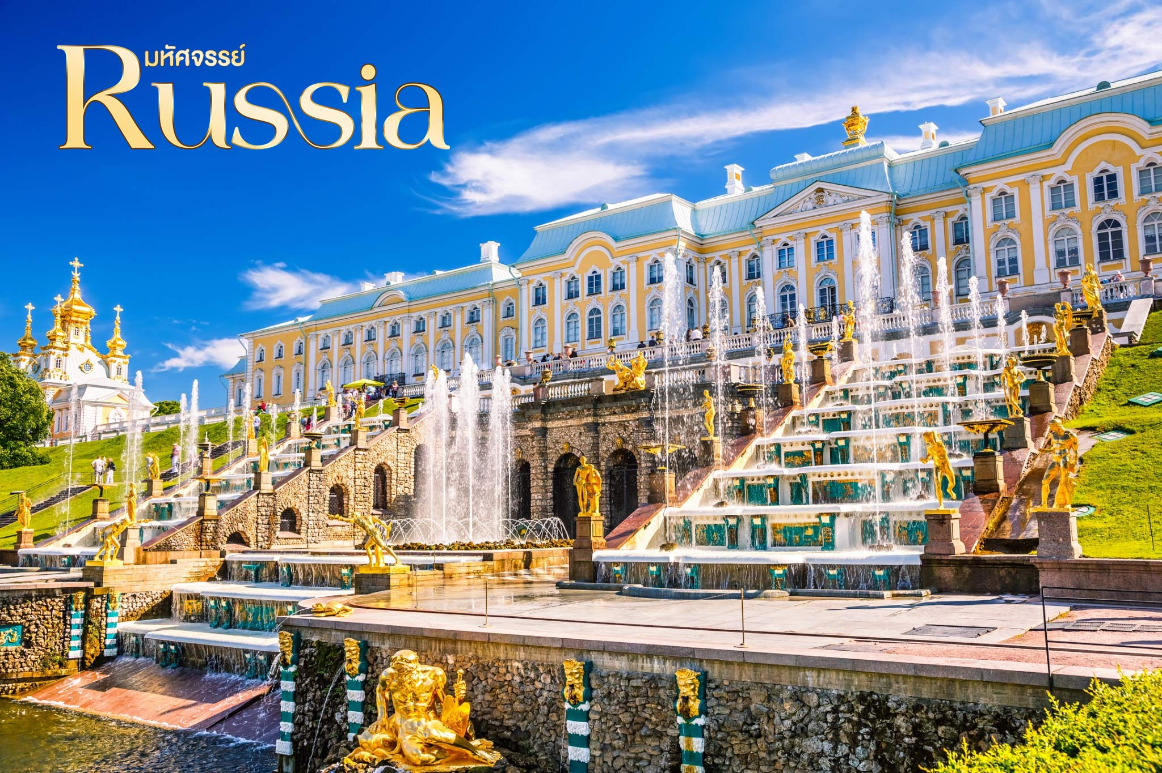
เที่ยง บริการอาหารกลางวัน ณ ร้านอาหาร
จากนั้น นำท่านชม โบสถ์หยดเลือด (Church of the Savior on Spilled Blood) โบสถ์แห่งหยดเลือดเป็นโบสถ์ที่สวยงาม แต่แฝงไปด้วยประวัติศาสตร์แห่งความเศร้า แต่โดดเด่นด้วยสีสันสวยงามสะดุดตา ตั้งอยู่ริมคลอง Griboyedov ทั้งงดงามและเต็มไปด้วยมนต์ขลัง น่าเกรงขามในเวลาเดียวกัน
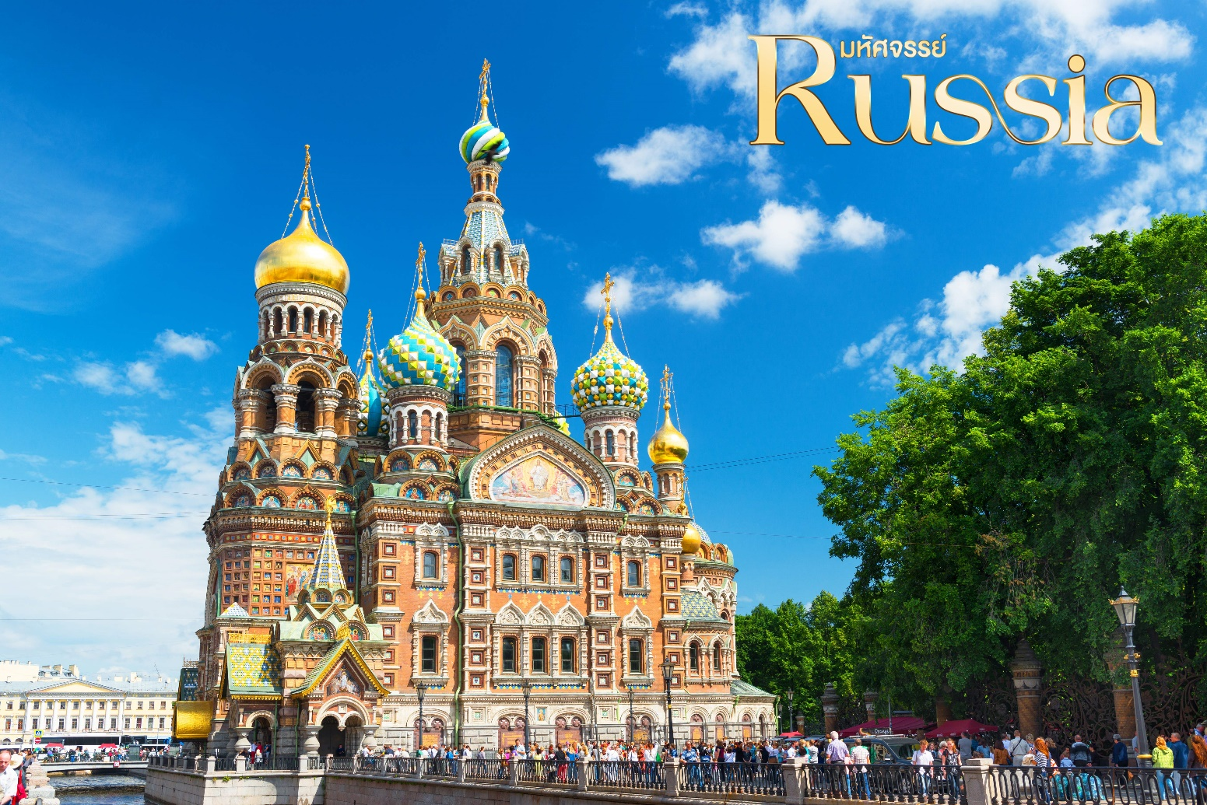
จากนั้น นำท่านเดินทางสู่ Leto Mall เป็นแหล่งช้อปปิ้งที่รวมร้านค้าดังมากมายกว่า 40 ร้าน สัมผัสประสบการณ์การช้อปปิ้ง ที่ครบครันด้วยสินค้าชั้นนำต่างๆ มากมาย ให้ท่านอิสระอาหารเย็นตามอัธยาศัย
จากนั้น ได้เวลาอันสมควรเดินทางเข้าสู่ สนามบินพัลโคโวเซนต์ปิเตอร์เบิร์ก ประเทศรัสเซีย
23.05 น. ออกเดินทางสู่ ท่าอากาศยานนานาชาติดูไบ โดยเที่ยวบินที่ EK176
(บริการอาหารและเครื่องดื่มบนเครื่อง)

วันที่แปด สนามบินดูไบ • สนามบินสุวรรณภูมิ กรุงเทพฯ

06.10 น. เดินทางถึง ท่าอากาศยานนานาชาติดูไบ ***เพื่อเปลี่ยนเครื่อง***
09.40 น. ออกเดินทางกลับสู่กรุงเทพฯ โดยสายการบินเอมิเรตส์ เที่ยวบินที่ EK 372
(บริการอาหารและเครื่องดื่มบนเครื่อง)
19.25 น. เดินทางถึง สนามบินสุวรรณภูมิ กรุงเทพฯ โดยสวัสดิภาพ พร้อมความประทับใจมิรู้ลืม

***************************************************



อัตราค่าบริการและเงื่อนไขรายการท่องเที่ยว
วันเดินทาง | ไฟท์บิน | จำนวน | ผู้ใหญ่ | เด็กไม่มีเตียง | พักดี่ยว
11 – 18 ต.ค. 69 | EK373 BKK-DXB 21.35-00.50  EK129 DXB-DME 02.20-06.40  EK176 LED-DXB 23.05-06.10  EK372 DXB-BKK 09.40-19.25 | 26+1 | 73,999 | 71,999 | 7,000
23 – 30 ต.ค. 69 | EK373 BKK-DXB 21.35-00.50  EK129 DXB-DME 02.20-06.40  EK176 LED-DXB 23.10-06.25  EK372 DXB-BKK 09.30-18.40 | 26+1 | 76,999 | 74,999 | 7,000

**ราคา INFANT (อายุไม่ถึง 2 ปี บริบูรณ์ ณ วันเดินทางกลับ) ท่านละ 20,000 บาท
อัตรานี้รวมรายการทัวร์และตั๋วเครื่องบินแล้ว**
ราคา JOINLAND หักค่าตั๋วเครื่องบินออกท่านละ 20,000 บาท
(กรุณาสอบถามเจ้าหน้าที่ก่อนทำการจอง)

อัตราค่าบริการนี้ไม่รวม ค่าทิปไกด์ท้องถิ่น, พนักงานขับรถ รวมทั้งทริป 80 USD/ท่าน
**โปรแกรมอาจมีการสลับสับเปลี่ยนหน้างานโดยคำนึงถึงประโยชน์ลูกค้าเป็นสำคัญ**
